Тема: «Вот и стали мы на год взрослее»
Цель: подведение итогов совместного воспитательно-образовательного процесса как средства всестороннего развития ребёнка.
Задачи:
- поддержать уверенность родителей в собственных педагогических возможностях, помочь им осознать свою воспитательную роль в семье;
- содействовать созданию обстановки общей радости, хорошего настроения
Здравствуйте, уважаемые родители. Поздравляем вас с успешным окончанием ещё одного учебного года. Этот год был непростым, порой не всё складывалось легко, но можно с уверенностью сказать – это был интересный, насыщенный событиями, мероприятиями, победами и успехами год.
Наши дети стали ещё на один год старше, а значит здоровее, смышлёнее, умнее. Мы вместе с ребятами прошли немало испытаний и трудностей на пути к овладению новыми знаниями, навыками и умениями. Кому-то всё давалось легко, кому-то приходилось прикладывать немалые усилия для достижения поставленных целей, но все достойно прошли нелёгкий путь под названием «Старшая группа». Нам есть чем гордиться.
Сегодня мы предлагаем отправиться в увлекательное путешествие по замечательной стране под названием «Старшая группа».
Первая станция «Хочу всё знать». Это одна из самых любимых станций наших ребят. Каждый день они задавали сотни вопросов «Зачем?», «Почему?», «Когда?» и другие. Порой нам приходилось вместе искать ответы на некоторые из них, а в помощь нам были книги, журналы и энциклопедии. День за днём наши «почемучки» хотели знать всё больше и больше.
Есть у меня шестёрка слуг,
Проворных удалых,
И всё что вижу я вокруг, –
Всё знаю я от них.
Они по знаку моему
Являются в нужде.
Зовут их Как и Почему,
Кто, Что, Когда и Где.

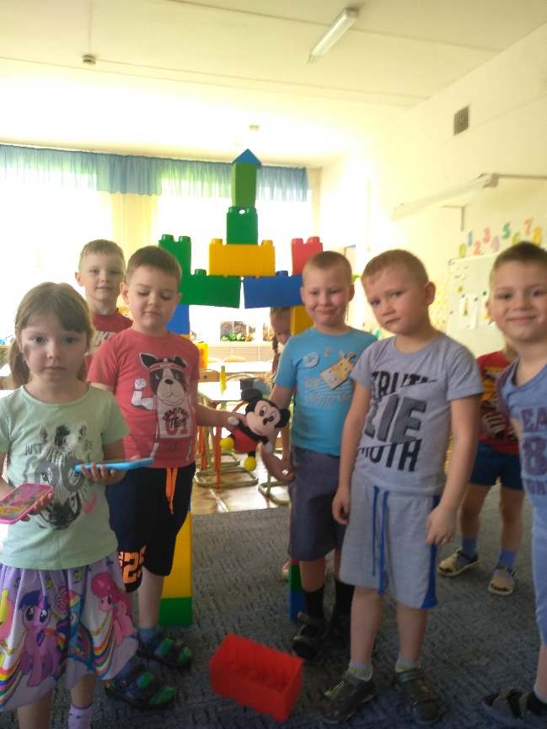
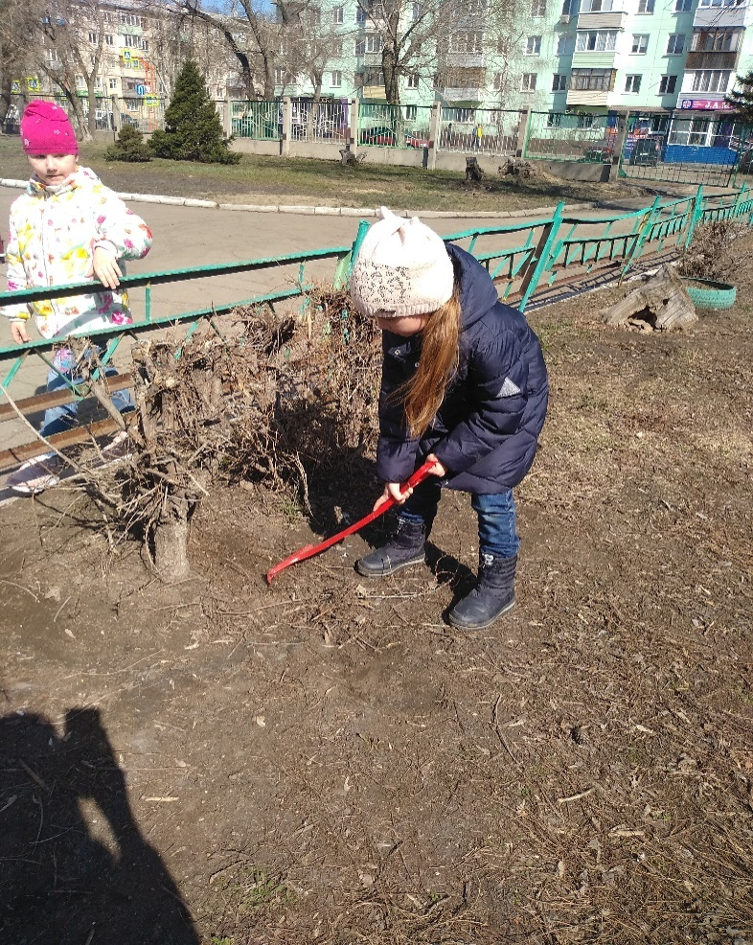

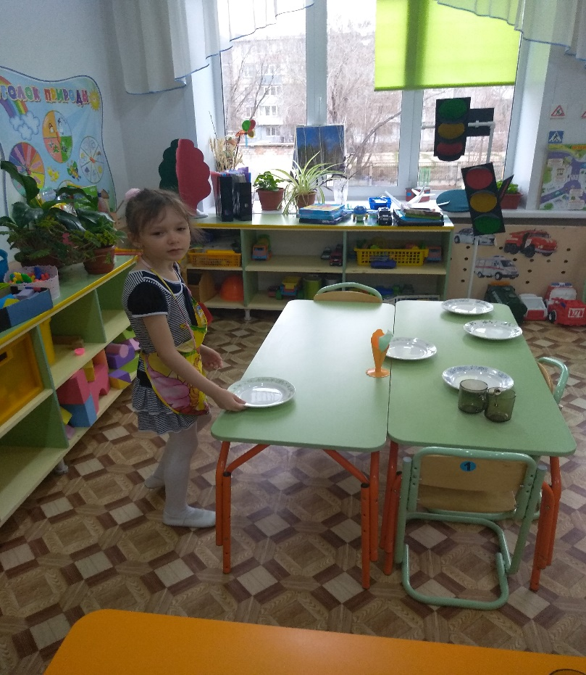

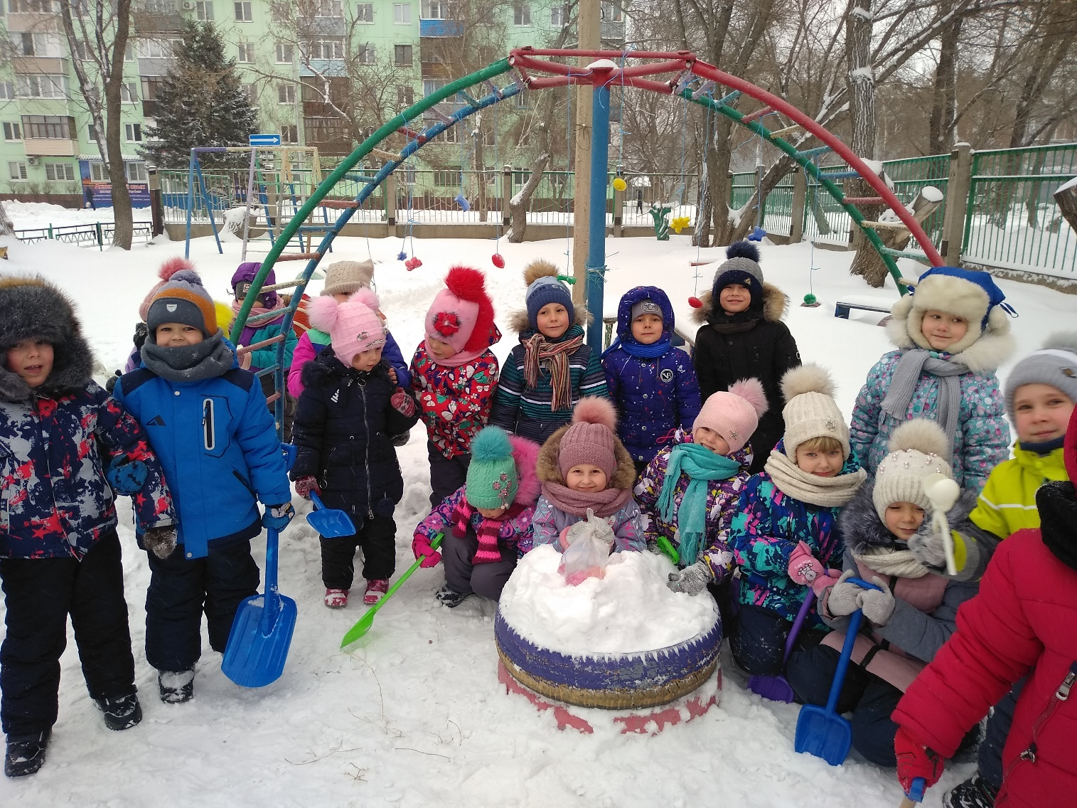
Вторая станция научно-практическая.
Наши ребята очень увлечены опытно-экспериментальной деятельностью. Любят участвовать и самостоятельно проводить различные опыты, эксперименты и наблюдения. Как это происходит, вы можете увидеть прямо сейчас.
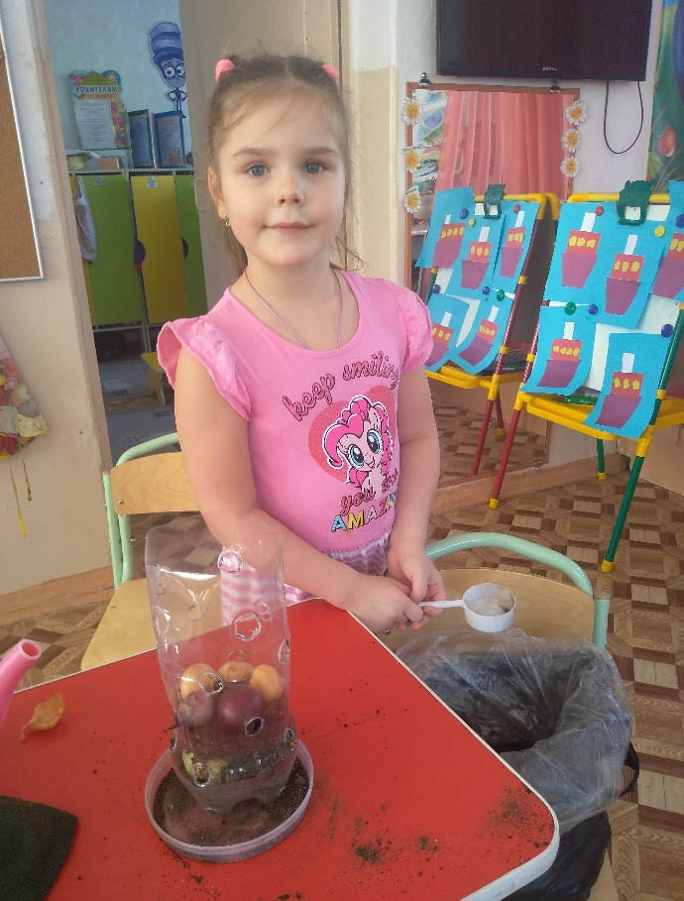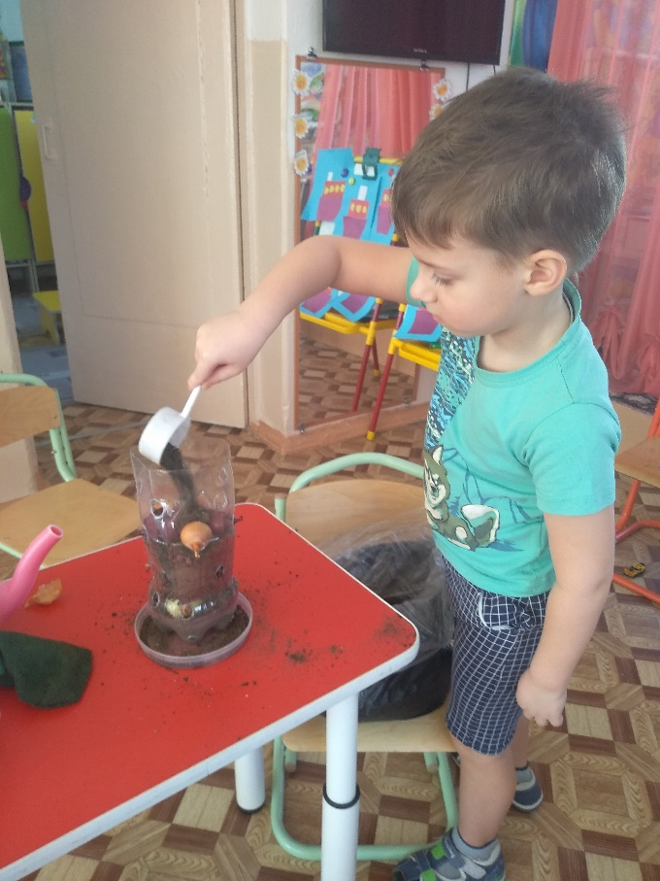

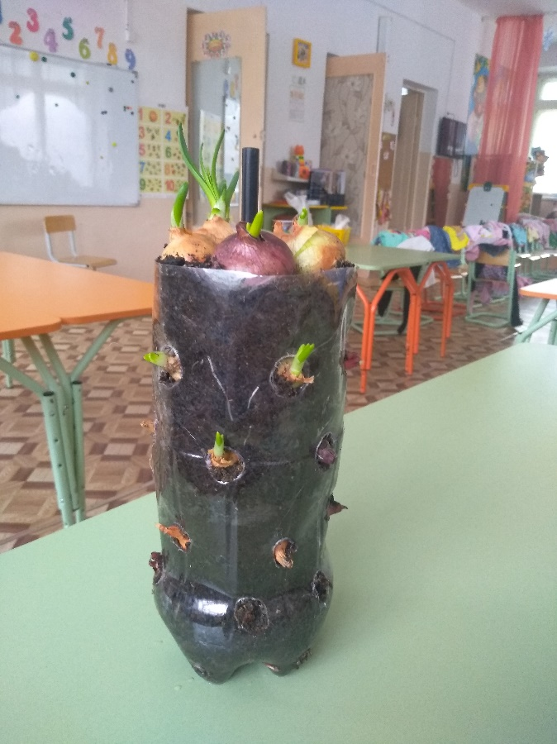
Третья станция «Музыкальная».
Знайте, музыка для нас –
Удовольствие высший класс!
Все поём мы хорошо,
Весело и звонко!
Вас порадуют сейчас мальчишки и девчонки!
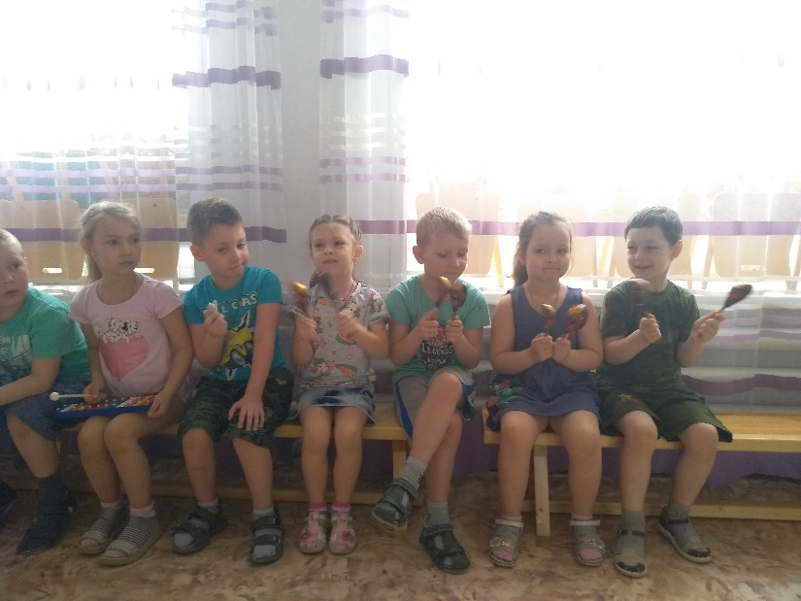
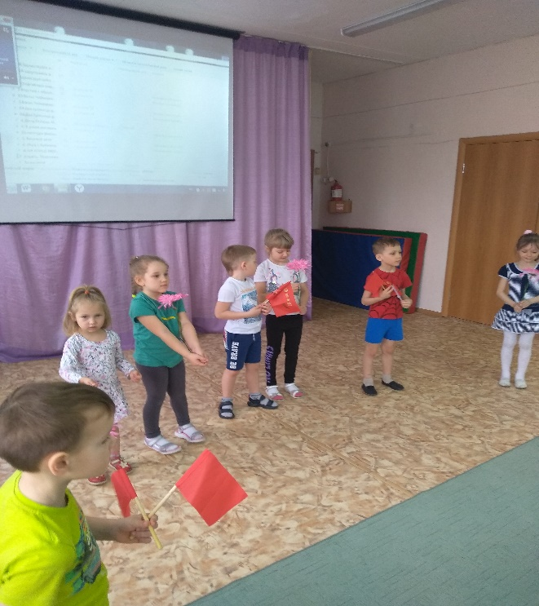
Музыкальные занятия всегда вызывают у наших ребят только положительные эмоции. За это спасибо нашему музыкальному руководителю Власовой Елене Владимировне. А нам пора двигаться дальше.
Четвертая станция «Наши руки не для скуки»
Эти десять пальцев – братьев
Нам нужны, чтоб умываться,
Одеваться, обуваться
И завязывать шнурки,
Чтоб лепить из пластилина
И пингвина, и дельфина,
Строить в парке космодром,
Дом, в котором мы живём,
Солнце, флаги рисовать,
Чтобы слово «мир» писать.
Вот мы взяли краски в руки,
И не стало в доме скуки.
Чтобы было веселей,
Ярких красок не жалей!
Много дел позволяют выполнить ваши руки, ваши верные друзья и помощники на всю жизнь. А какие чудеса вы творили в этом учебном году, мы сейчас увидим все вместе.
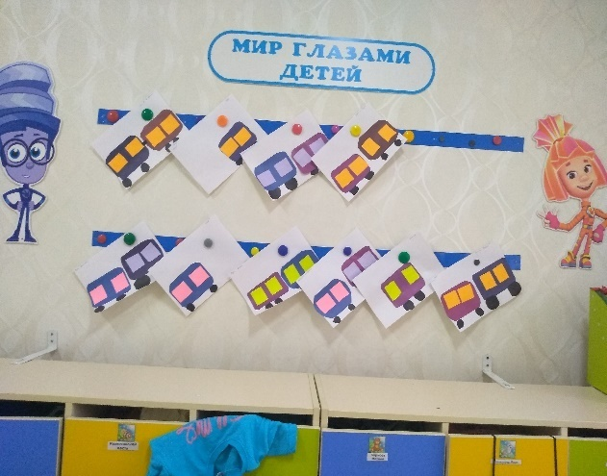
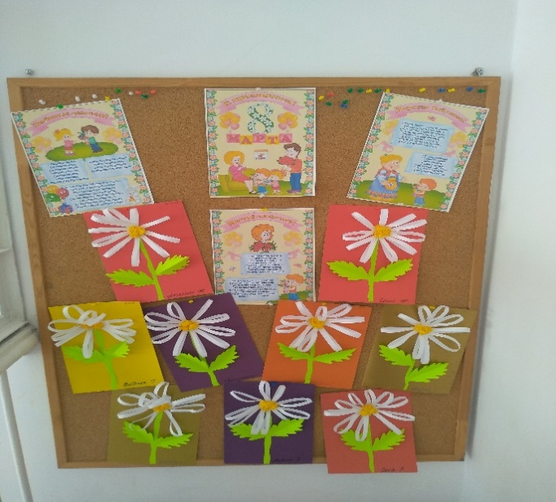
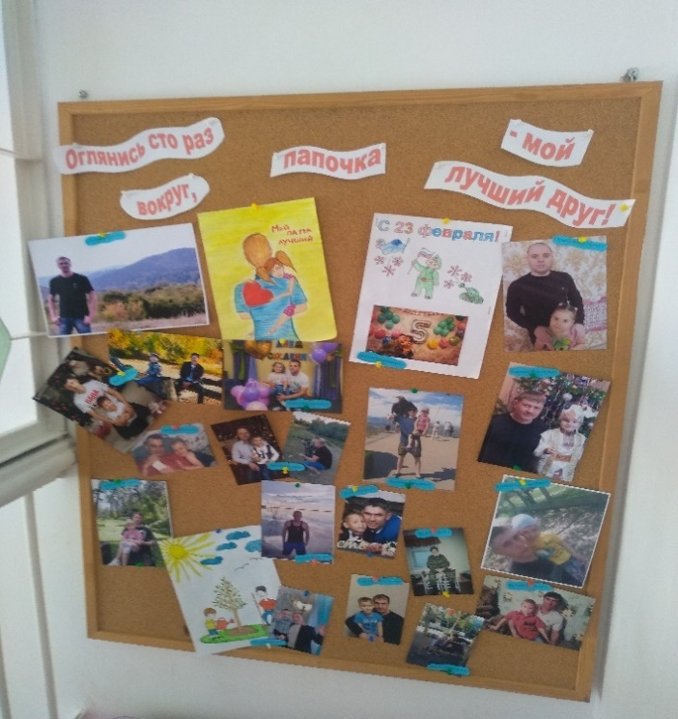
Пятая станции «Оздоровительная». Каждое утро в нашем саду мы начинаем с зарядки. В течение дня пальчиковые гимнастики, физминутки являются обязательным элементом занятий. Использование нестандартного спортивного оборудования, спортивные игры в свободной деятельности способствуют формированию основ здорового образа жизни.
С солнцем всегда просыпайся,
И водой холодной обливайся!
Спорт, зарядка каждый день!
А ну, ребята, все вставайте,
Весёлую зарядку начинайте!
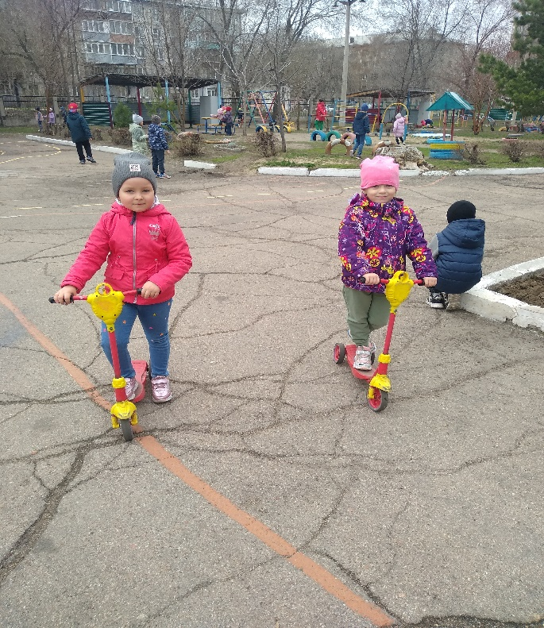
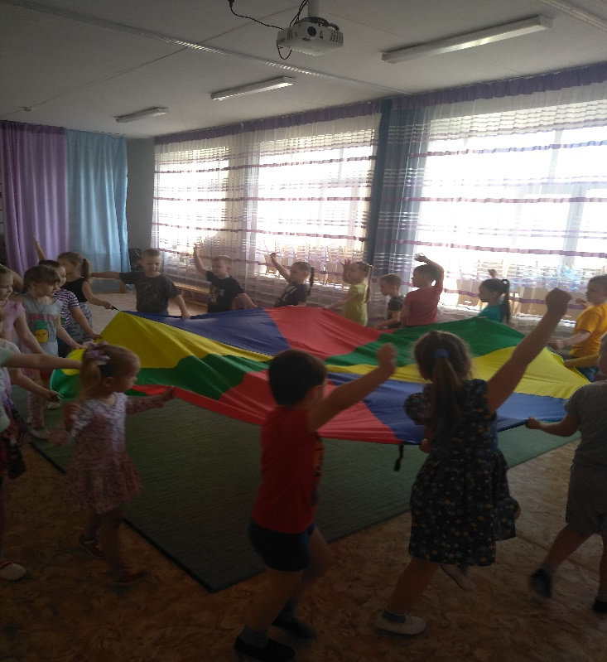

Наше путешествие подошло к своему логическому завершению. Мы с ребятами постарались показать и рассказать о своих успехах, достижениях и увлечениях. Ещё один год прожит в стенах нашего родного детского сада.
Наша задача – сделать каждый день пребывания в саду максимально интересным, насыщенным новыми знаниями и открытиями. Добиться этого без вашей помощи, уважаемые родители, мы не сможем. Нам необходимы ваши помощь, поддержка и одобрение, ведь только тогда такой сложный, но необходимый воспитательно-образовательный процесс будет успешным и продуктивным.
Впереди долгожданное лето. Проведите его с пользой. До новых встреч!

